BARNEHAGEN SKAL FREMME VENNSKAP OG FELLESSKAP
Vi jobber for at alle barn erfarer å være betydningsfulle for fellesskapet og å være i positivt samspill med barn og voksne. Barnehagen legger til rette for utvikling av vennskap og sosialt fellesskap. Barnas selvfølelse skal støttes, samtidig som de skal få hjelp til å mestre balansen mellom å ivareta egne behov og det å ta hensyn til andres behov.
Personalet jobber aktivt for å forebygge, stoppe og følge opp diskriminering, utestenging, mobbing, krenkelser og uheldige samspillsmønstre. Tiltak iverksettes umiddelbart ut fra barnehagens internkontrollsystem hvis det meldes om, oppdages eller mistenkes krenkelse av et barn. Dette iverksettes også hvis barn selv gir uttrykk for dette.
Pedagogiske hjelpemidler:
Jeg – Vi – Du
Dette er en bokserie på seks bøker beregnet for de yngste barna. Gjennom enkle tekster og fargerike illustrasjoner møter barna tanker om seg selv og andre. Bøkene er tenkt som en inspirasjon i arbeidet med sosial kompetanse for de yngste. Bøkene begynner med det helt nære. Jeg og Meg. I takt med barnas sosiale utvikling kommer så Du og Deg. De siste bøkene i serien, Vi og Oss, gir barna en begynnende forståelse av fellesskapet. Hver bok avsluttes med viktige ordbilder som oppsummerer boken. Disse kan brukes som inspirasjon til samtale og videre aktivitet med barna.

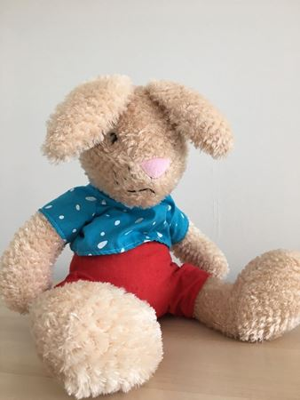 | 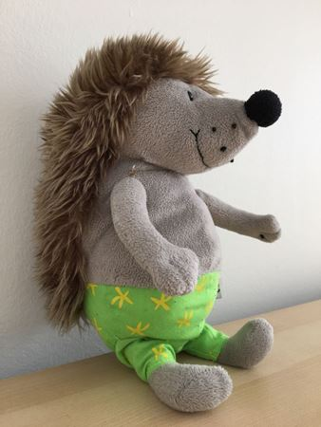

10 små vennebøker
Det er: Si unnskyld, Dele, Vente på tur, Si stopp, Roe seg ned, Bli enig, Snakke om det, Samarbeide, Spre glede og Vise følelser.
Her møter vi Kanin og Pinnsvin som er bestevenner, men som opplever at selv gode venner kan bli uvenner iblant. Bøkene hjelper barn med å finne metoder for hvordan man skal oppføre seg mot hverandre. Vi har også vennekort som hører til. De er i A3 format med masse forslag til aktiviteter. Og selvsagt har vi bamser av Kanin og Pinnsvin som brukes i forbindelse med arbeidet med bøkene og kortene.

